Lima Duarte, 04 de agosto de 2025

Requerimento nº: 116/2025

Senhor
Presidente da Câmara e
Demais Vereadores.

O vereador que este subscreve no uso das atribuições que lhe são conferidas pelo Regimento Interno da Câmara Municipal e Lei Orgânica do município, vem Requerer que após oitiva e aprovação deste colendo plenário que a Secretaria Municipal de obras, Meio Ambiente, Agricultura e Pecuária que informe sobre a previsão de manutenção e troca das manilhas na Rua Rosaura Moreira Tavares número 21B, enfrente o posto de saúde. Os bueiros não estão dando conta de captar as águas das chuvas e os moradores estão sofrendo há anos com o problema. Inclusive o departamento de defesa civil já esteve no local várias vezes.
Sem mais para o momento.
Sala de Sessões,

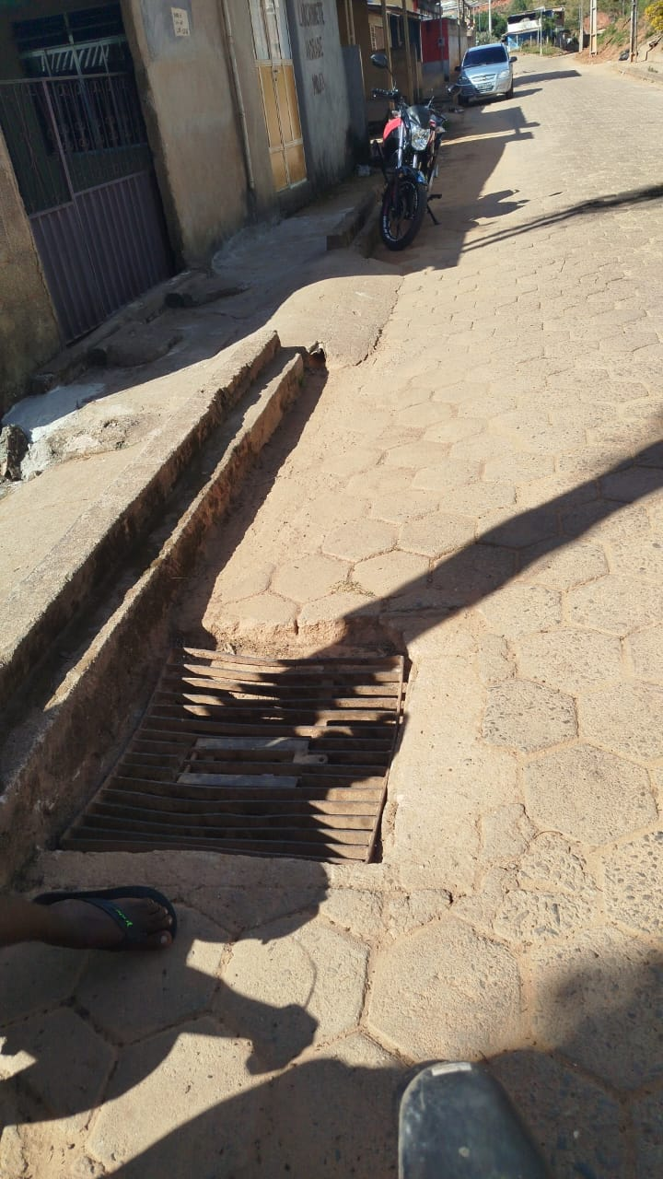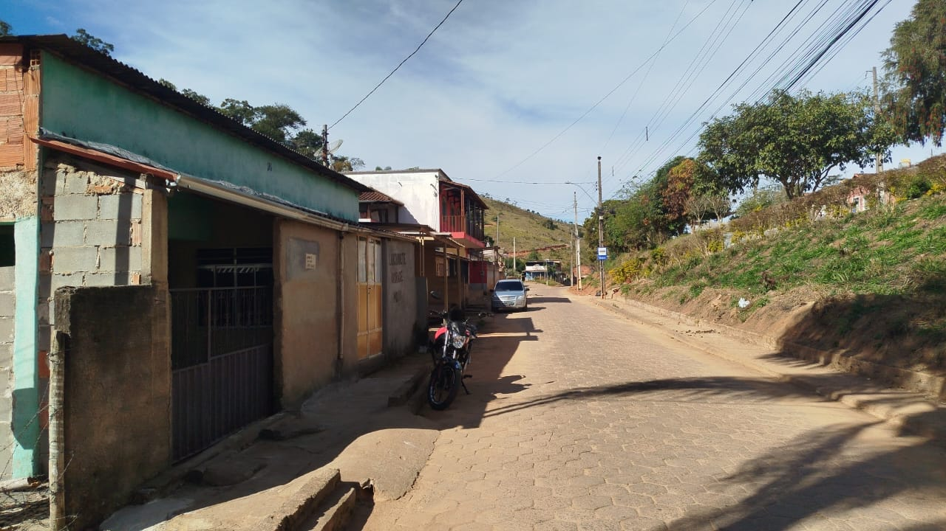

Buiu O Peixe
Vereador - Republicanos

